* Cho phép execution code theo time interval

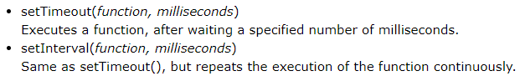

* + **setTimeout()**

Để thiết lập một khoảng thời gian nào đó sẽ thực hiện một nhiệm vụ nào đó và nó chỉ thực hiện đúng một lần



*Tính theo milliseconds*

* + - Muốn xóa setTimeout() đi thì sử dụng **clearTimeout()**



VD:

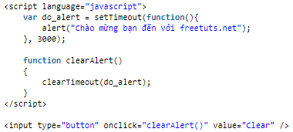

* + **setInternal**()

Để thiết lập một khoảng thời gian nào đó sẽ thực hiện một nhiệm vụ nào đó và nó thực hiện với số lần mãi mãi



*Tính theo milliseconds*

* + - Muốn xóa setInterval () đi thì sử dụng **clearInterval ()**



VD:

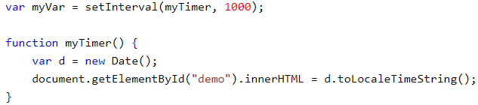

* **Reference**

<https://www.w3schools.com/js/js_timing.asp>